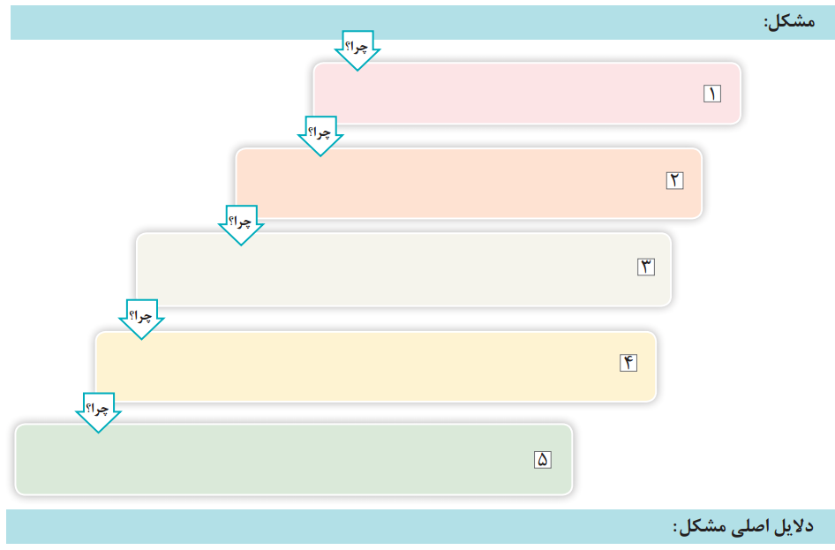
یکی از مشکلاتی را که در گروه خود به آن برخورد کرده ای د را با روش پنج چرا بررسی کرده ودر جدول زیر بنویسید . نام گروه:

